《4 涌动的旋律》教学设计
廊坊市第十七小学 刘淑静

【教材概述】
《涌动的旋律》是冀人版信息技术第二册中的内容，是第一单元“电子报刊DIY”中的第四课，这一单元通过创作电子报刊的主题活动，使同学们轻松地掌握使用Word进行文字、图片编辑排版的基本知识和操作技能。本节所讲是这一课中的第一课时。讲述的是段落的简单设置，是本册教材的一个教学重点。
【教学目标】
通过本节教学，使学生能熟练掌握段落设置的操作方法，了解段落的对齐方式、段落的书写习惯和各种间距的设置。使学生进一步感受到错落有致的段落对文章页面的美化起着重要的作用，培养他们对自主创作电子报刊的兴趣和自主探究的能力，更充分发挥学生的主动性。
【教学方法】
实物展示和演示讲解教学法相结合
【教学过程】
第一环节：情景导入
同学们好！老师今天给大家带来一份报纸，这是我们学校组稿并设计的哟！
第二环节：介绍报纸段落格式
（实物展示报纸）
提问：同学们，是不是很漂亮呀!
版面上有一年级“开笔礼”活动，还有学生的作品展示，有文有图，使页面充满了律动美。
一篇文章要如何设置才能这么漂亮呢？以“《科学家故事100个》读后感”为例，一般来说，标题要使用居中对齐，正文使用两端对齐，落款使用右对齐。 每个自然段的开头要空两个汉字的位置。
同学们想不想设计一篇文章刊登在报纸上呀？同学们都很愿意，很兴奋，跃跃欲试。
这激发了他们的兴趣，引导进入制作环节。
第三环节：演示段落对齐设置和行距段落间距的设置
（一）对齐方式和首行缩进的设置
1.打开文件“汉族”。
2.认识文章的标题、正文和落款。
3.认识四种段落对齐按钮，在Word中，对齐方式是以段落为单位进行设置的，只要把光标移动到要设置的段落中，或者选中要修饰的段落，就可以对该段进行对齐设置。选中标题，点击居中对齐；选中5个自然段并点击两端对齐，日期落款使用右对齐。
4.按照中文的书写习惯，在每段第一行开始的位置都要空两个汉字的位置，在Word中叫做“首行缩进”。
5.选中正文后，按“格式”→“段落”命令，在“段落”对话框中选择“缩进和间距”选项卡，在“特殊格式”项中选择“首行缩进”，数值为2个字符，单击“确定”按钮。
（二）行距段落间距的设置
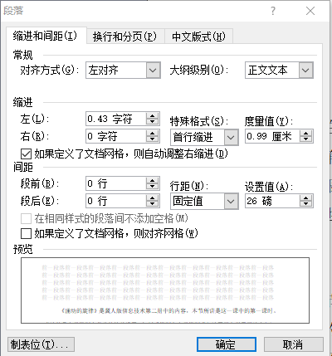
1.利用“缩进和间距”选项卡，对文档的行距和段落间距进行调整。点击“行距”，如图1，出现六种选项：单倍行距、1.5倍行距、2倍行距、最小值和固定值（需要更改后面的数值)、多倍行距（需要设计间隔行数）
2.选中第一、二段行距设置为1.5倍行距。
3.选中第三、四段行距设置“固定值”为20磅。
4.选中第五段设置段前间距为2行。
5.查看设置后的效果，然后保存。
第四环节：总结
同学们是不是很想试试呀！老师再告诉大家一个小技巧，Word中还有自动保存功能，同学们按照书上16页的步骤进行设置，如果遇到问题要及时联系老师哟，同学们快来试试吧！

